目录

常识 2

网页与jsx区别 2

给div设置border 3

两个标签连在一起 3

宽高 3

特殊属性 3

zoom 3

clear 4

position 4

* 5

_ 5

特殊效果 5

隐藏 5

border三角形 5

原理 5

实现 6

:hover技巧 6

行内元素和块级元素 7

清除浮动三种方法 7

过去 7

最新 8

注意 9

1.父级div定义 伪类:after 和 zoom 9

2.父级div定义 overflow:hidden 9

3.父级div定义 overflow:auto 10

4.父级div定义 height 11

5.结尾处加空div标签 clear:both 11

css3动画 12

原理 12

transiton 13

使用 13

注意 13

没有效果的情况 13

animation 13

使用 13

属性 14

border 14

兼容性 14

display 14

布局 14

间隙 14

letter-spacing 14

运算 15

运算符 15

calc 15

媒体查询 15

逻辑操作符and,not,only,逗号 15

逗号 15

not 15

noly 16

规则 16

使用场景 16

媒体特征 17

orientation 17

媒体类型 18

bfc 18

常见问题 18

高度变成0 18

绝对相对定位 19

绝对定位 19

高度设置 19

移动端 19

界面适配 19

rem 19

# 常识

## 网页与jsx区别

<style>

.nav {

width:100%;

background-color:#cccccc;

}

</style>

不是驼峰

没有双引号

## 给div设置border

一定要border的宽度，样式，颜色都要设置才可以的！

.footer {

width:100%;

height:100px;

border:1px solid #c9e2cc;

}

**是空格不是，**

## 两个标签连在一起

.c1.c2 表示如果一个标签中**同时使用了这两个类（不论顺序、不论是否还有其他类），则响应此样式规则。**  
然而在 ie 中，第二个段落中除了有斜体还有下划线，说明它还把 .c1.c2 看作是 .c2。  
于是，考虑到兼容性的原因，尽量不要使用 .c1.c2 这样的选择器。

## 宽高

实际宽高包括padding width:100px;padding:20px 实际宽度140px

不包括margin，算入外层。

# 特殊属性

## zoom

Zoom属性是IE浏览器的专有属性，Firefox等浏览器不支持。它可以设**置或检索对象的缩放比例**。除此之外，它还有其他一些小作用，比如触发ie的hasLayout属性，清除浮动、清除margin的重叠等。   
  
**Zoom的使用方法：**zoom :﻿ normal | number   
  
normal :　 默认值。使用对象的实际尺寸   
  
number :　 百分数 | 无符号浮点实数。浮点实数值为1.0或百分数为100%时相当于此属性的 normal 值用白话讲解就是zoom:后面的数字即放大的倍数，可以是数值，也可以是百分比。如：zoom:1，zoom:120%。而这个属性只要在IE中才起作用，所以很少用到它的实际用途，而最经常用到作用是清除浮动等，如：

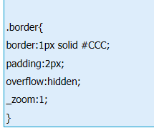

_zoom是CSS hack中专对IE6起作用的部分。IE6浏览器会执行zoom:1表示对象的缩放比例，但这里   
overflow:hidden;和_zoom:1;是连起来用的，作用是清除border内部浮动。   
  
同理，还可以使用同样方法清除margin属性在IE浏览器中的重叠问题。

## clear

清除浮动，如果清楚两侧，任意一侧有浮动，则这一个元素本身下移，这样就避免了不同position元素相互覆盖。（绝对定位也是一种浮动？）

<div class="fn-clear"></div>

.fn-clear:after {

    content: " ";

    clear: both;

    display: block;

    font-size: 0;

    visibility: hidden;

    height: 0;

}

.fn-clear {

    zoom: 1;

}

## position

如果在相对布局中有一个绝对布局元素，那个元素最好是相对顶部而不是底部，否则当页面高度大于窗口时会错误。

能不用absolute尽量不用，使用float或者relative+top，left

## *

和!importan一样用来设置优先级（用在属性外表示所有 *{}）

IE都能识别*;标准浏览器(如火狐)不能识别*；

IE6能识别*，但不能识别 !important;  
 IE7能识别*，也能识别!important;   
 FF不能识别*，但能识别!important;

所以最好使用!important

## _

也是设置优先级

下划线"_", IE6支持下划线，IE7和firefox均不支持下划线。

# 特殊效果

## 隐藏





1:隐藏不占位

4 隐藏占位

## border三角形

### 原理

实际内部空间为0时的极限值。

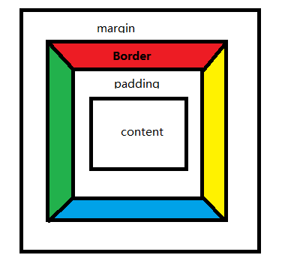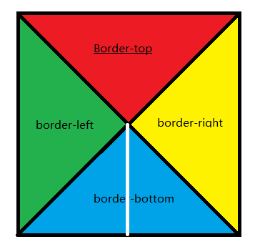

### 实现

width:0px;

height:0px;

border-left: 50px solid transparent;

border-right: 50px solid transparent;

border-bottom: 100px solid red;

简写：**border-width:0,50px,100px(上，右左，下)**

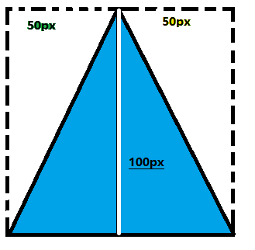

## :hover技巧

被选中的选项获得焦点时不应该变化

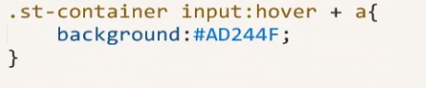

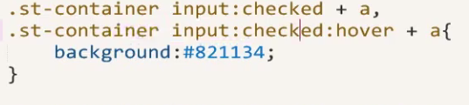

# 行内元素和块级元素

1.行内元素与块级元素直观上的区别

行内元素会在一条直线上排列，都是同一行的，水平方向排列

块级元素各占据一行，垂直方向排列。块级元素从新行开始结束接着一个断行。

2.块级元素可以包含行内元素和块级元素。行内元素不能包含块级元素。

3.行内元素与块级元素属性的不同，主要是盒模型属性上

**行内元素设置width无效，height无效(可以设置line-height)，margin上下无效，padding上下无效**

# 清除浮动三种方法

## 过去

 方法一：添加新的元素 、应用 clear：both；

下一标签直接清浮动兄弟标签浮动时，在下一标签的属性中直接写入清除clear:both;这样就可以清除以上标签的浮动而不用加入空标签来清除浮动。

方法二：父级div定义 overflow: auto（注意：是父级div也就是这里的  div.outer）

方法三： 据说是最高大上的方法  :after 方法：（注意：作用于浮动元素的父亲）

第一种可能出问题

.fn-clear{

    content: " ";

    clear: both;

    display: block;

    font-size: 0;

    visibility: hidden;

    height: 0;

}

.fn-clear {

    zoom: 1;

}

<div class="header">

    <div class="logo">logo</div>

    <div class="username">username</div>

</div>

<div class="fn-clear"></div>

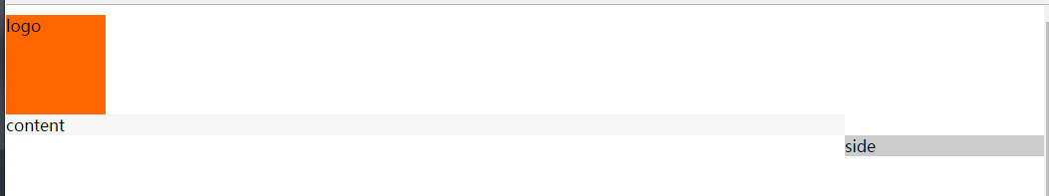

username没有显示出来！

<div class="header fn-clear">

    <div class="logo">logo</div>

    <div class="username">username</div>

</div>

.fn-clear::after{

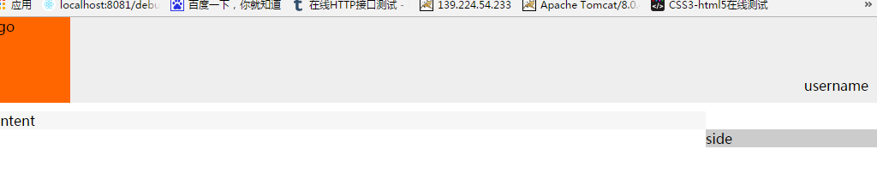

## 最新

原理：浮动会造成宽高塌陷，浏览器无法自动计算浮动元素宽高，导致其它元素和浮动元素重叠，解决方法的原理都是让浏览器重新计算宽高。

overflow：不指定高度时，宽高塌陷，迫使浏览器重新计算，从而顺便清除float的影响。

1.BFC 全称是块级排版上下文，用于对块级元素排版，默认情况下只有根元素（body)一个块级上下文，但是如果一个块级元素 设置了float:left，overflow:hidden或position:absolute样式，就会为这个块级元素生成一个独立的块圾上下文，就像在window全局作用域内，声明了一个function就会生成 一个独立的作用域一样，新开僻的BFC像是开僻了一个新的小宇宙，使这个块圾元素内部的排版完全独立隔绝。  
2.独立的块级上下文可以包裹浮动流，全部浮动子元素也不会引起容器高度塌陷，也就是说包含块会把浮动元素的高度也计算在内，所以不用清除浮动来撑起高度。

### 注意

absolute不设置left之类的话，和正常元素一样显示。（相当于absolute的bfc里面默认值就是正常的位置。），

新bfc对之前的元素无影响。对之后的元素有影响，不能计算之后元素的宽度。

一般的清除浮动,未指定left,top的absolute。

1.父级div定义 伪类:after 和 zoom  
代码：

<style type="text/css">  
.div1{background:#000080;border:1px solid red;}  
.div2{background:#800080;border:1px solid red;height:100px;margin-top:10px}  
.left{float:left;width:20%;height:200px;background:#DDD}  
.right{float:right;width:30%;height:80px;background:#DDD}  
/*清除浮动代码*/  
.clearfloat:after{display:block;clear:both;content:"";visibility:hidden;height:0}  
.clearfloat{zoom:1}  
</style>

<div class="div1 clearfloat">

<div class="left">Left</div>

<div class="right">Right</div>  
</div>

<div class="div2">  
 div2  
</div>  
原理：IE8以上和非IE浏览器才支持:after，zoom(IE转有属性)可解决ie6,ie7浮动问题  
优点：浏览器支持好、不容易出现怪问题（目前：大型网站都有使用，如：腾迅，网易，新浪等等）  
缺点：代码多、不少初学者不理解原理，要两句代码结合使用才能让主流浏览器都支持。  
建议：推荐使用，建议定义公共类，以减少CSS代码。

2.父级div定义 overflow:hidden  
代码：

<style type="text/css">  
.div1{background:#000080;border:1px solid red;width:98%;overflow:hidden}  
.div2{background:#800080;border:1px solid red;height:100px;margin-top:10px;width:98%}  
.left{float:left;width:20%;height:200px;background:#DDD}  
.right{float:right;width:30%;height:80px;background:#DDD}  
</style>

<div class="div1">

<div class="left">Left</div>

<div class="right">Right</div>  
</div>

<div class="div2">  
div2  
</div>  
原理：必须定义width或zoom:1，同时不能定义height，使用overflow:hidden时，浏览器会自动检查浮动区域的高度  
优点：简单、代码少、浏览器支持好  
缺点：不能和position配合使用，因为超出的尺寸的会被隐藏。  
建议：只推荐没有使用position或对overflow:hidden理解比较深的朋友使用。

3.父级div定义 overflow:auto  
代码：

<style type="text/css">  
.div1{background:#000080;border:1px solid red;/*解决代码*/width:98%;overflow:auto}  
.div2{background:#800080;border:1px solid red;height:100px;margin-top:10px;width:98%}  
.left{float:left;width:20%;height:200px;background:#DDD}  
.right{float:right;width:30%;height:80px;background:#DDD}  
</style>

<div class="div1">

<div class="left">Left</div>

<div class="right">Right</div>  
</div>

<div class="div2">  
div2  
</div>  
原理：必须定义width或zoom:1，同时不能定义height，使用overflow:auto时，浏览器 会自动检查浮动区域的高度  
优点：简单、代码少、浏览器支持好  
缺点：内部宽高超过父级div时，会出现滚动条。  
建议：不推荐使用，如果你需要出现滚动条或者确保你的代码不会出现滚动条就使用吧。

4.父级div定义 height  
代码：

<style type="text/css">  
.div1{background:#000080;border:1px solid red;/*解决代码*/height:200px;}  
.div2{background:#800080;border:1px solid red;height:100px;margin-top:10px}  
.left{float:left;width:20%;height:200px;background:#DDD}  
.right{float:right;width:30%;height:80px;background:#DDD}  
</style>

<div class="div1">

<div class="left">Left</div>

<div class="right">Right</div>  
</div>

<div class="div2">  
div2  
</div>  
原理：父级div手动定义height，就解决了父级div无法自动获取到高度的问题。  
优点：简单、代码少、容易掌握  
缺点：只适合高度固定的布局，要给出精确的高度，如果高度和父级div不一样时，会产生问题  
建议：不推荐使用，只建议高度固定的布局时使用

5.结尾处加空div标签 clear:both  
代码：

<style type="text/css">  
.div1{background:#000080;border:1px solid red}  
.div2{background:#800080;border:1px solid red;height:100px;margin-top:10px}  
.left{float:left;width:20%;height:200px;background:#DDD}  
.right{float:right;width:30%;height:80px;background:#DDD}  
/*清除浮动代码*/  
.clearfloat{clear:both}  
</style>

<div class="div1">

<div class="left">Left</div>

<div class="right">Right</div>

<div class="clearfloat"></div>  
</div>

<div class="div2">  
div2  
</div>  
原理：添加一个空div，利用css提高的clear:both清除浮动，让父级div能自动获取到高度  
优点：简单、代码少、浏览器支持好、不容易出现怪问题  
缺点：不少初学者不理解原理；如果页面浮动布局多，就要增加很多空div，让人感觉很不好  
建议：不推荐使用，但此方法是以前主要使用的一种清除浮动方法

# css3动画

## 原理

transition和animation是动画。

transform是效果，translate是其中一种效果（平移）

通常动画和效果要结合使用。

transition的动画需要事件去触发（如鼠标经过、点击）  
animation的动画不需要触发事件就可发生

## transiton

## 使用

#st-control-1:checked ~ .st-scroll{

-webkit-transform:translateY(0%);

-moz-transform:translateY(0%);

**transform:translateY(0%);**

}

.st-scroll{

left:0;

top:0;

-webkit-transform:translate3d(0,0,0);

-moz-transform:translate3d(0,0,0);

**transform:translate3d(0,0,0);**

-webkit-backface-visibility:hidden;

-webkit-transition:all 0.6s ease-in-out;

-moz-transition:all 0.6s ease-in-out;

**transition:all 0.6s ease-in-out;**

}

### 注意

### 没有效果的情况

display:none

width/height: auto

无法计算宽高

## animation

### 使用

#st-control-5:checked ~ .st-scroll #st-panel-5 h2{

-webkit-animation:moveDown 0.6s ease-in-out 0.2s backwards;

-moz-animation:moveDown 0.6s ease-in-out 0.2s backwards;

-o-animation:moveDown 0.6s ease-in-out 0.2s backwards;

-ms-animation:moveDown 0.6s ease-in-out 0.2s backwards;

**animation:moveDown 0.6s ease-in-out 0.2s backwards;**

}

@**-ms**-keyframes **moveDown**{

0%{

**-ms-transform:translateY(-40px);**

opacity:0;

}

100%{

-ms-transform:translateY(0px);

opacity:1;

}

}

# 边界重叠

# 属性

## border

宽度属于外边距

# 兼容性

## display

display: inline-block;

*display:inline;

*zoom:1;

# 布局

## 间隙

### letter-spacing

0是默认宽度，可以用负数。

# 运算

## 运算符

css原生不支持运算符，使用less/sass后支持。

## calc

css3的属性，用于运算。

• 使用“+”、“-”、“*” 和 “/”四则运算；

• 可以使用百分比、px、em、rem等单位；

• 可以混合使用各种单位进行计算；

• 表达式中有“+”和“-”时，其前后必须要有空格，如"widht: calc(12%+5em)"这种没有空格的写法是错误的；

• 表达式中有“*”和“/”时，其前后可以没有空格，但建议留有空格。

# 媒体查询

当媒体查询返回false，<link> 标签指向的样式表也将会被下载(但是它们不会被应用)

媒体查询是大小写不敏感的，包含未知媒体类型的查询通常返回假。

如果浏览器运行的设备上没有某个属性值，包含这个属性值的表达式一般返回假。例如，在语音合成器上查询屏幕长宽比总是返回假。

## 逻辑操作符and,not,only,逗号

### 逗号

逗号相当于or

@media (min-width: 700px), handheld and (orientation: landscape) { ... }

### not

not关键字仅能应用于整个查询，而不能单独应用于一个独立的查询。不包括逗号。

### noly

指定某种特定的媒体类型，可以用来排除不支持媒体查询的浏览器。比如only screen and xxx表示只在支持screen查询的设备上继续查询，防止老旧的浏览器不支持带媒体属性的查询而应用到给定的样式

## 规则

表达式需要用圆括号。没有使用的会引起错误。

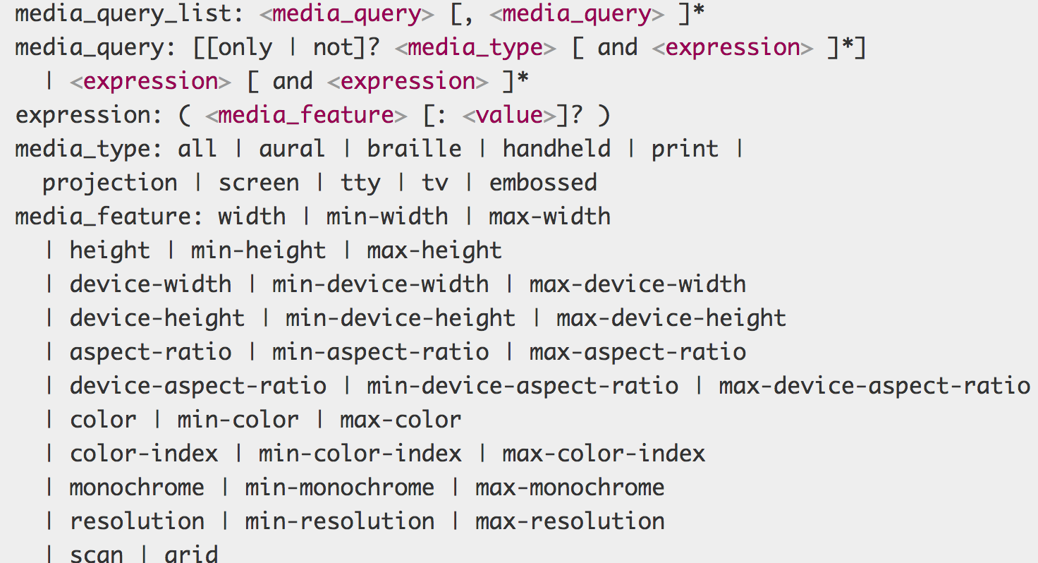

## 使用场景

方法一

<link href="style.css" media="screen print" ...

方法二

<?xml-stylesheet media="screen" href="style.css"...

方法三

@import url("style.css") screen;

方法四

<style media="screen">

@import url("style.css");

</style>

方法五

@media screen{

selector{rules}

}

## 媒体特征

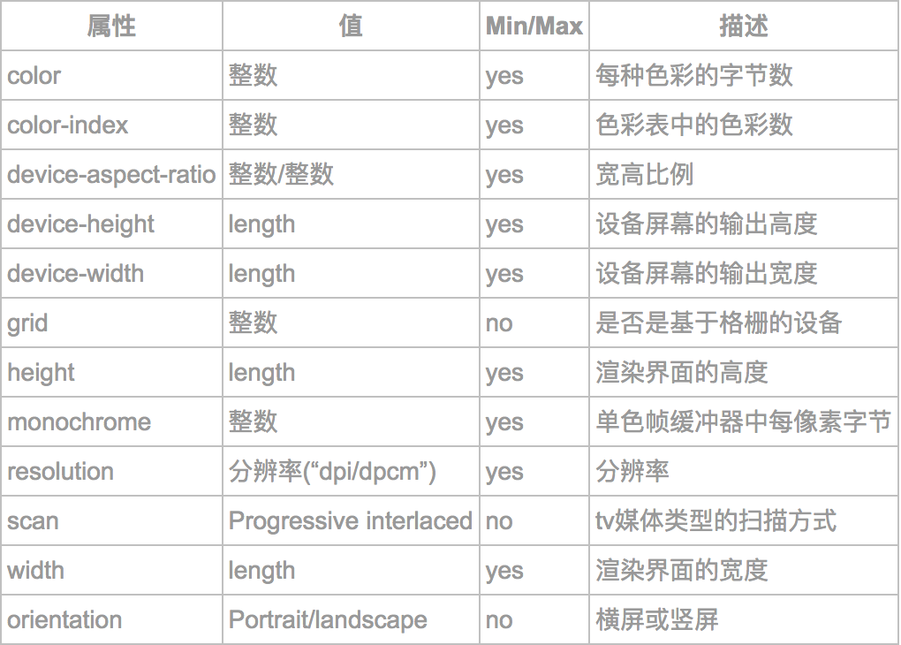

### orientation

值：landscape | portrait

## 媒体类型

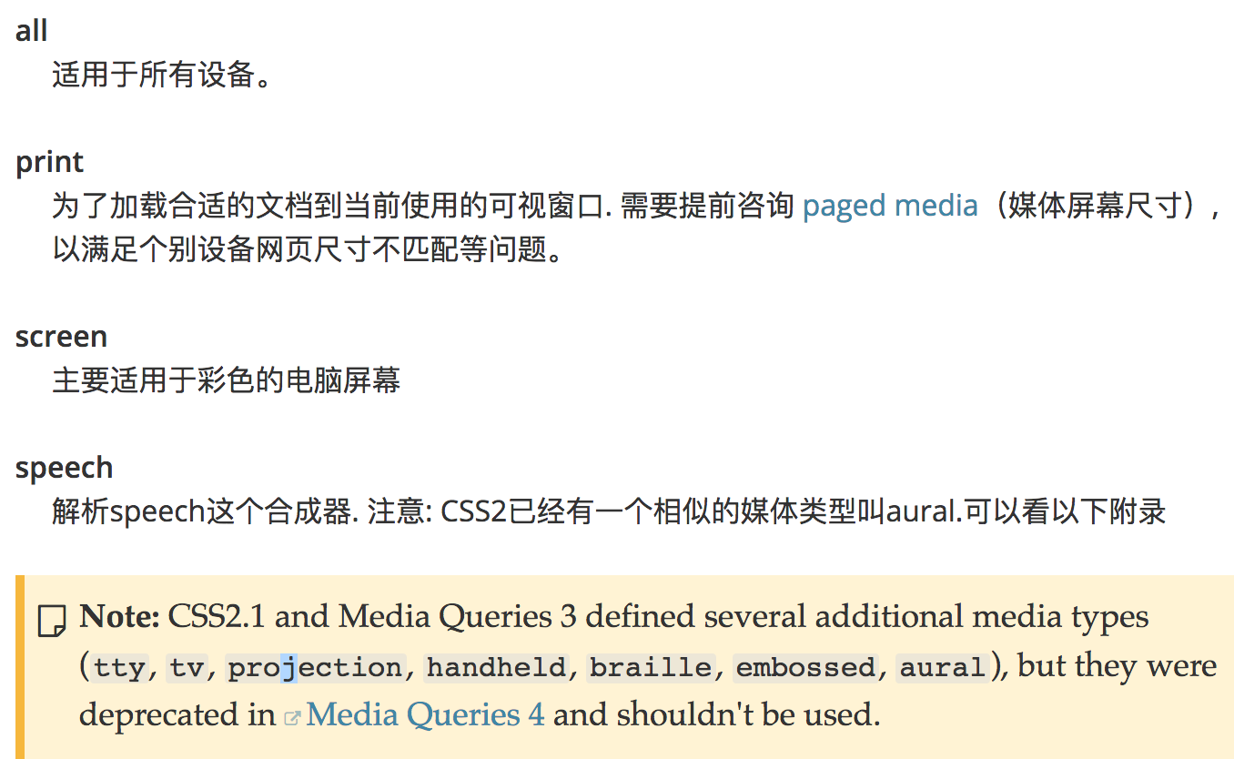

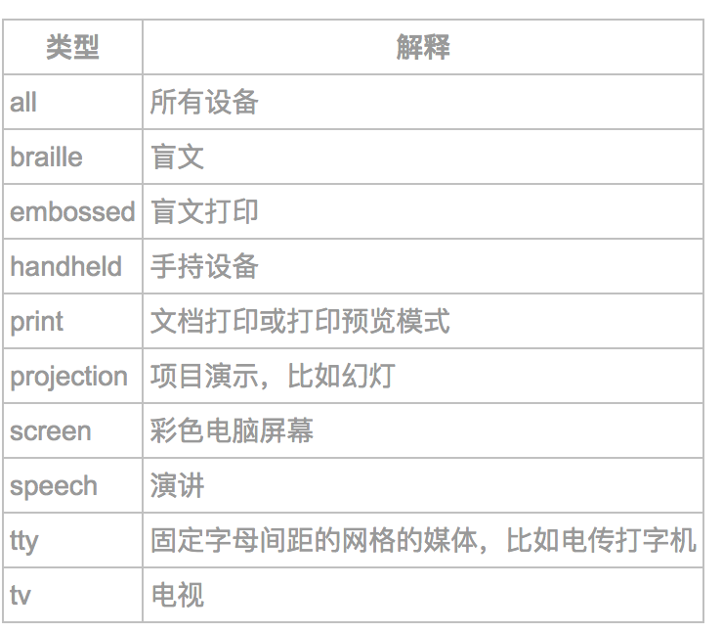

# bfc

## 常见问题

### 高度变成0

父节点不设高度，子节点脱离文档流，（常见父节点relative，子节点absolute），导致无法计算子节点高度，也就无法撑开父节点，所以父节点高度为零。

**解决方法： 部分absolute**

# 绝对相对定位

## 绝对定位

### 高度设置

能够为绝对定位设置高度吗?

# 移动端

## 界面适配

### rem

原理是百分比

比如通过js拿到宽度xpx , 设计稿750px，1px / 750px = 1rem * q / x => q = 1/750 * x = x /750

(function (win,doc){

if (!win.addEventListener) return;

var html=document.documentElement;

function setFont()

{

var cliWidth=html.clientWidth;

html.style.fontSize=100*(cliWidth/750)+'px';

// 乘了100，对应的rem就缩小100

}

win.addEventListener('resize',setFont,false);

setFont();

})(window,document);